20230723诺亚星敏故障重启后未加电

问题描述
23日晚23时左右，星敏B故障重启计数加1，但星敏B未加电。

问题定位
根据历史数据和地面排查，对本次问题定位分析如下：
7月23日卫星处于对日姿态，星敏A/B每轨都会有20min左右时间见地球而无效。23时左右，星敏B当时正处于见地球遮挡状态，因此数据一直无效。22:58入境后对太阳翼进行摆动30°操作，姿态变化系统app可能报出短暂的无遮挡。但此时星敏仍是无效的（重新捕获需要时间），之前累积故障计数已经很大了，因此数管app立刻进行故障处置，但断完电还没来得及加电（重启后的1~5拍断电，6~10拍加电），系统app又给出见地球遮挡，跳过了加电的环节。
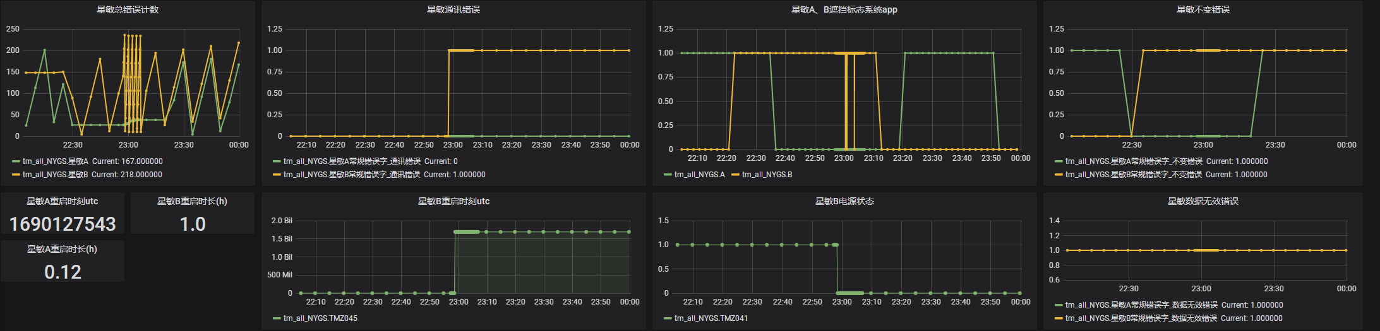
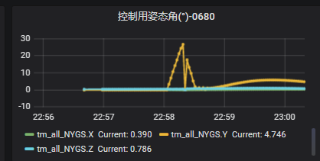

处理措施
该问题是由于太阳翼临时处置，姿态机动频繁，星敏在对地和非对地之间反复进出，导致单机的故障处理过程被三方诊断结果打断导致。属于特殊工况触发了软件设计漏洞，概率极低，正常的对地对日不会出现。且星上有两台星敏互为备份，风险可控，决定不做处理。
姿轨控新的数管基线已做了改正，故障处理过程不会被三方诊断给打断，后续型号不会出现此问题。

诺亚SADA前馈力矩计算与设计不符

问题描述
工况：摆动轴处于-15.08°，转动轴实时跟踪太阳。从在轨表现看，SADA干扰力矩计算结果，X/Z轴计算结果与姿态变化极性一致，Y轴计算结果与在轨姿态变化极性相反。
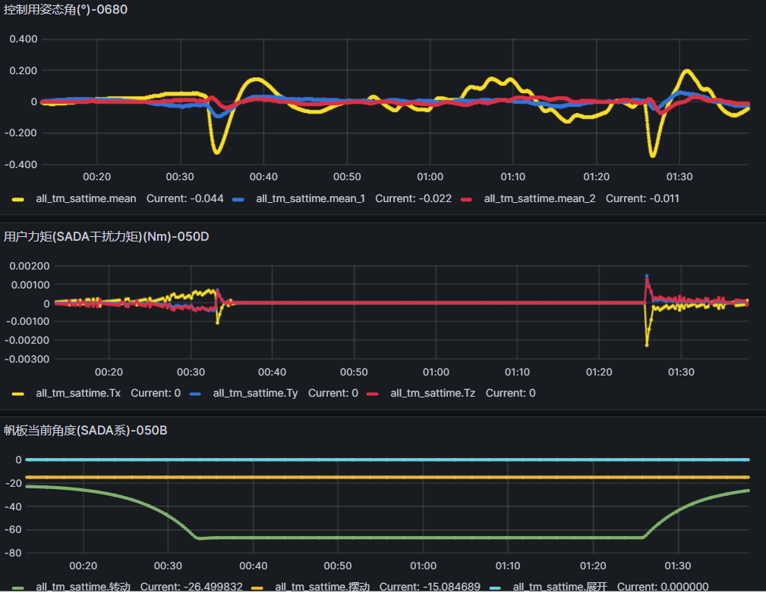
&from=1717258401943&to=1717263495126
用动力学复现星上过程，动力学的姿态响应结果，和干扰力矩的计算结果与在轨现象基本一致，但姿态也力矩仍然是不相符的。
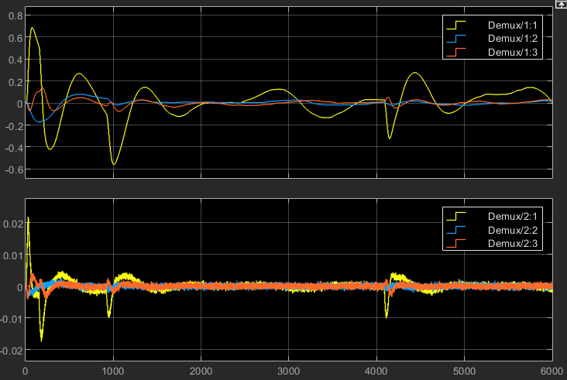
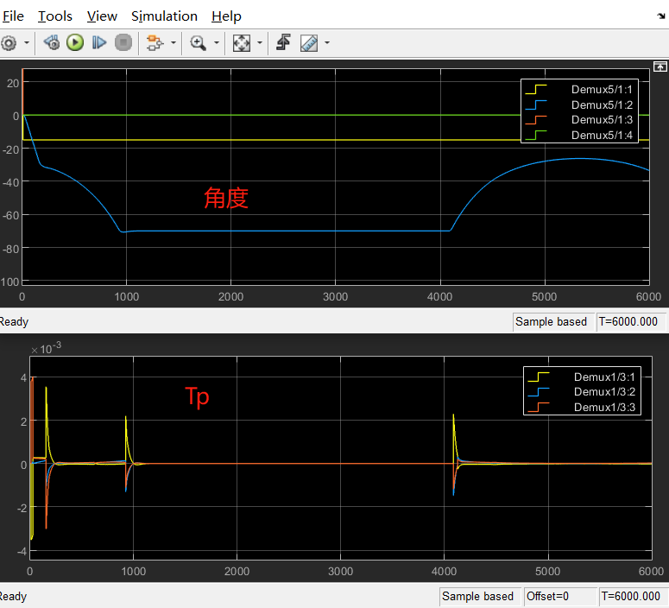
但实际上，用动力学真实的数据实时计算质心时，如下
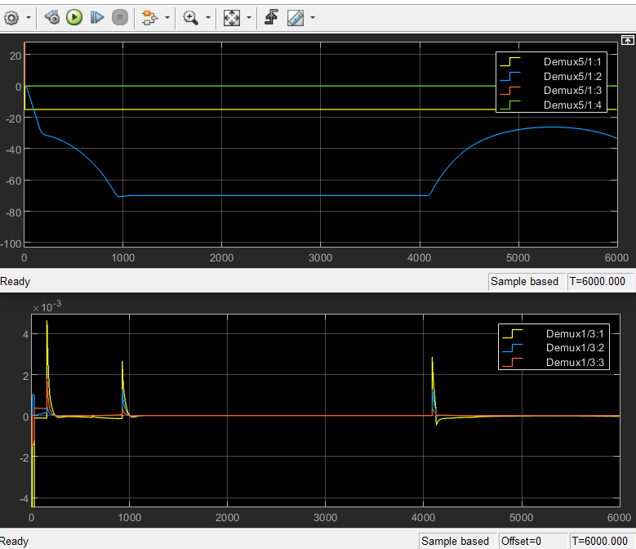

问题定位
动力学方程如下，当前任务书中仅对的R*dw和dR*w这两项进行补偿。对公式的正确性，以及软件实现的正确性进行复核，没问题。
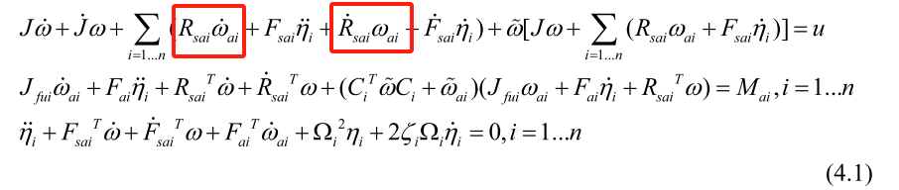

任务书中如下：
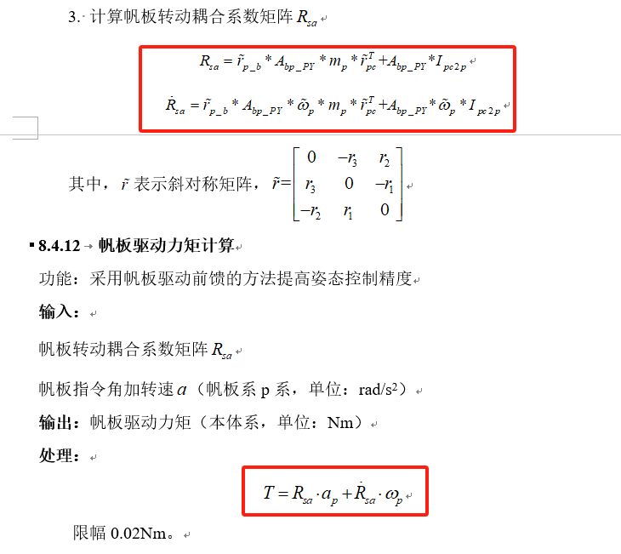
经排查，诺亚SADA前馈力矩计算中涉及到的太阳翼的参数仍为初样数值，未及时更新成正样数值。
初样参数（任务书）：65.15kg
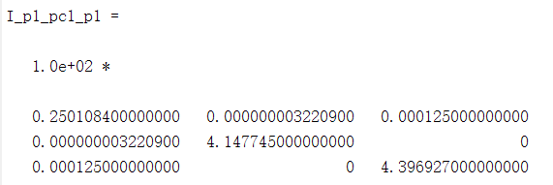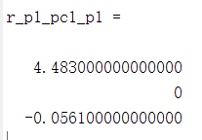
正样参数：70.7kg
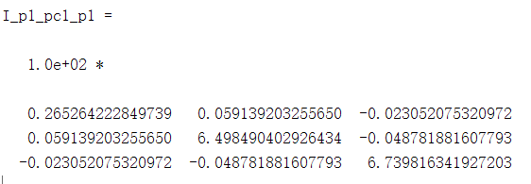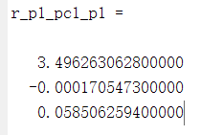
使用初样、正样参数分别计算干扰力矩，如下
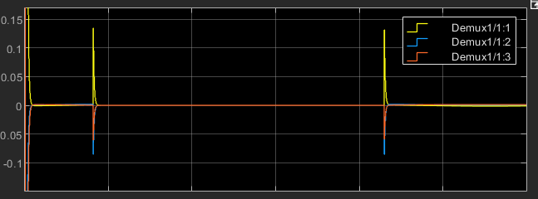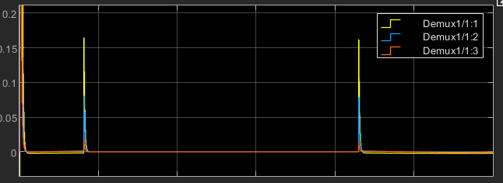
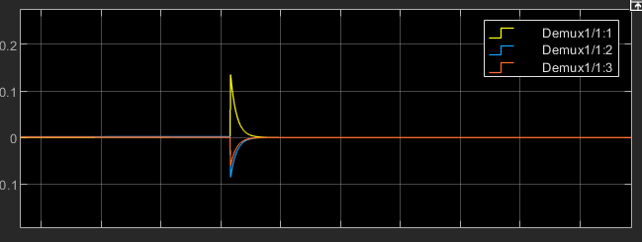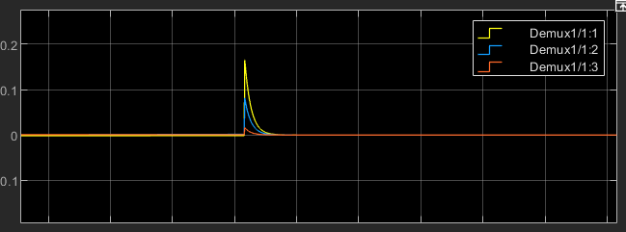
图 3-1 初样（左）、正样（右）参数计算的干扰力矩
从X轴力矩来看，正样计算幅值比初样的大；从y/z轴力矩来看，一个是极性相反，另外幅值也不一致。实际在轨数据来看，力矩极性应该是++-，z轴结果与上述结果还是存在不一致，暂未找到具体原因，考虑到z轴力矩不大，不再深究。
此外，考虑工程应用中参数误差对结果的影响，希望找到影响y/z轴极性的参数。经尝试，发现将初样参数z向质心-0.056改为+0.056（正样0.058）后，y轴极性发生变化，其他参数对y轴干扰力矩影响较小。z轴实际质心一般不会大于10mm，可以认为参数误差不会影响在轨极性。
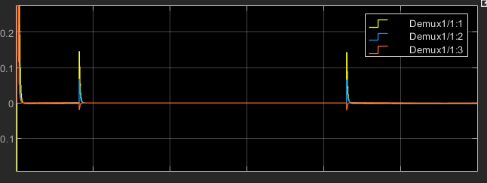

处理措施
经排查，诺亚任务书SADA前馈力矩计算章节中涉及到的太阳翼的参数仍为初样数值，未及时更新成正样数值，因此计算出的补偿力矩有偏差。
后续计划：等轨道抬高至500km左右，将SADA B轴上抬至15°，先测试星上当前状态（初样参数）的前馈补偿情况，择机通过配置文件将太阳翼参数更新成正样参数再进行前馈补偿测试。

